**TRƯỜNG ĐẠI HỌC BÁCH KHOA HÀ NỘI**

**VIỆN ĐIỆN TỬ VIỄN THÔNG**

====o0o====



**BÀI TẬP LỚN**

**MÔN: THÔNG TIN DI ĐỘNG**

***ĐỀ TÀI:*** Thiết kế phần mềm nhận và xử lý gói dữ liệu từ module SIM ở server

***GVHD*: Trần Quang Vinh**

**NHÓM 5**

|  |  |
| --- | --- |
| **Vũ Đức Tùng** | **20134459** |
| **Nguyễn Phú Mạnh** | **20132532** |
| **Nguyễn Duy Đạt** | **20130830** |
| **Đào Tiến Hải** | **20131216** |
| **Kiều Minh Phước** | **20133058** |

**Hà Nội, 11/2017**

**MỤC LỤC:**

**DANH SÁCH HÌNH ẢNH** 3

**PHÂN CÔNG CÔNG VIỆC:** 4

**LỜI MỞ ĐẦU:** 5

**Chương 1: Giới thiệu:** 6

**Chương 2: Giả lập module sim:** 6

**Chương 3: Thiết kế cơ sở dữ liệu:** 8

**Chương 4: Lập trình server.** 9

1 Chức năng 9

**Chương 5: Hiển thị dữ liệu trên website.** 10

**1.** **Chức năng** 10

**2.** **Giao diện:** 10

**Chương 6 Kết luận** 14

**TÀI LIỆU THAM KHẢO:** 15

# **DANH SÁCH HÌNH ẢNH**

Mô hình truyền nhận dữ liệu từ module sim server 6

Lưu đồ module sim gửi gói tin đến server 6

Giao diện trình mô phỏng module sim 7

Sơ đồ chức năng của server 10

Giao diện đăng nhập 11

Biểu thị dữ liệu theo ngày 12

Biểu thị dữ liệu theo tháng 13

# **PHÂN CÔNG CÔNG VIỆC:**

|  |  |
| --- | --- |
| Nguyễn Phú Mạnh | Viết giả lập client |
| Vũ Đức Tùng | Lập trình server |
| Nguyễn Duy Đạt | Thiết kế cơ sở dữ liệu, viết báo cáo |
| Đào Tiến Hải | Thiết kế website, viết slide |
| Kiều Minh Phước | Thiết kế website, lập trình server |

# **LỜI MỞ ĐẦU:**

Trong thời điểm hiện nay, việc lấy dữ liệu, các thông tin từ môi trường bên ngoài bằng các thiết bị cảm biến được chú trọng rất nhiều để phát hiện được những thay đổi của môi trường sống, phát hiện trước các hiện tưởng xấu trong tự nhiên như bão, lũ lụt, hạn hán, mưa, … Để có thể thực hiện được các biện pháp phòng chống các hiện tượng thiên tai, giảm thiểu tối đã hậu quả mà nó có thể gây ra. Do đó để có thể gửi được những thông tin, dữ liệu đó người ta đã dùng các thiết bị có module sim để đảm bảo được đường truyền và tốc độ. Để có thể nhận được dữ liệu đó chúng ta cũng phải xử lí được dữ liệu trên server mà dữ liệu từ module sim gửi tới. Để hiểu rõ được quá trình đó chúng e đã chọn đề tài: “**Thiết kế phần mềm nhận và xử lý gói dữ liệu từ module SIM ở server**”.

# **Chương 1: Giới thiệu:**

Để có thể bám sát nhất yêu cầu của đề bài là kết nối, nhận và xử lí dữ liệu được module sim gửi tới server nhóm chúng e đã quyết định làm 3 phần đó là: Lập trình phần mềm giả lập module sim, xử lí dữ liệu trên server, và website hiện thị dữ liệu của server lần lượt được trình bày trong 4 chương tiếp theo.

# **Chương 2: Giả lập module sim:**

Tham khảo mô hình truyền nhận dữ liệu từ module sim server:



1.Mô hình truyền nhận dữ liệu từ module sim server

Trong đó, ta thấy module sim gửi gói dữ liệu bằng giao thức TCP/IP tới gateway của mỗi nhà mạng. Từ đó, gói tin được đưa lên internet và đi tới server có địa chỉ IP như mong muốn.

Do đó, nhóm lập trình phần mềm giả lập module sim gửi gói tin tới server bằng phương thức TCP/IP với lưu đồ như sau:



2. Lưu đồ module sim gửi gói tin đến server

Trình mô phỏng module sim sẽ gửi một số dữ liệu như nhiệt độ, độ ẩm, áp suất … cùng các thông tin bổ sung, tương tự như một nút cảm biến dùng module sim gửi dữ liệu tới người dùng để giám sát. Dưới đây là giao diện của trình mô phỏng:

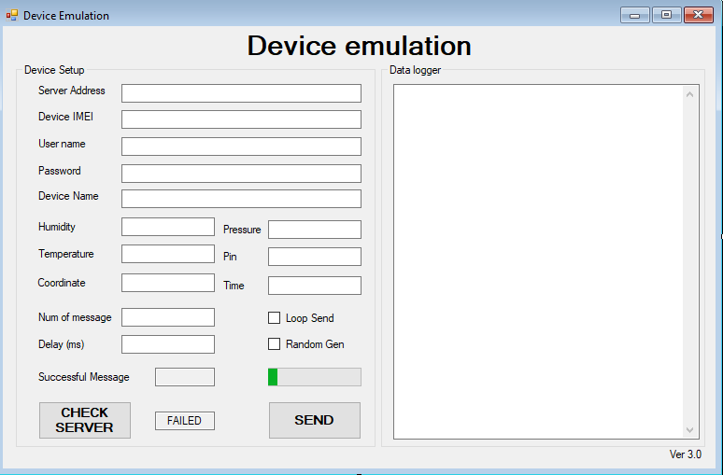

3. Giao diện trình mô phỏng module sim

Trong đó

+ Server Address: Địa chỉ của server.

+ Device IMEI: IMEI giả lập của module SIM.

+ User Name: tên người dùng chủ sở hữu của module sim.

+ Password: mật khẩu ứng với tên người dùng.

+ Device Name: tên mô tả thiết bị.

+ Humidity: độ ẩm.

+ Temperature: nhiệt độ.

+ Num of message: số bản tin muốn gửi.

+ Delay (ms): độ trễ giữa các gói tin.

+ Loop send: chế độ gửi lặp lại liên tục.

+ Random gen: chế độ tạo ra các giá trị ngẫu nhiên.

+ Check server: kiểm tra kết nối với server.

+ Data logger: hiển thị nội dung gói tin gửi và nhận để debug lỗi khi cần thiết.

# **Chương 3: Thiết kế cơ sở dữ liệu:**

Các dữ liệu được gửi từ module sim lên server:

data_humid (độ ẩm), data_temp (nhiệt độ), data_pressure (áp suất), data_pin ( dung lượng pin),data_coordi , data_date(ngày), data_month (tháng), data_year(năm), data_hour(giờ), data_minute(phút) , data_second(giây).

Dữ liệu của người dùng (user) gồm: user_email, user_password, user_name.

Dữ liệu của admin gồm: admin_id, admin_password, admin_name.

Thông tin của thiết bị (device): device_imei, user_id, device_name, user_email.

Các dữ liệu mà module sim gửi lên được tổng hợp lại theo tháng (data_month), và các dữ liệu được tổng hợp theo năm(data_year).

Từ các thông tin trên chúng e đã thiết kế được phần cơ sở dữ liệu như bên hình bên dưới đây:

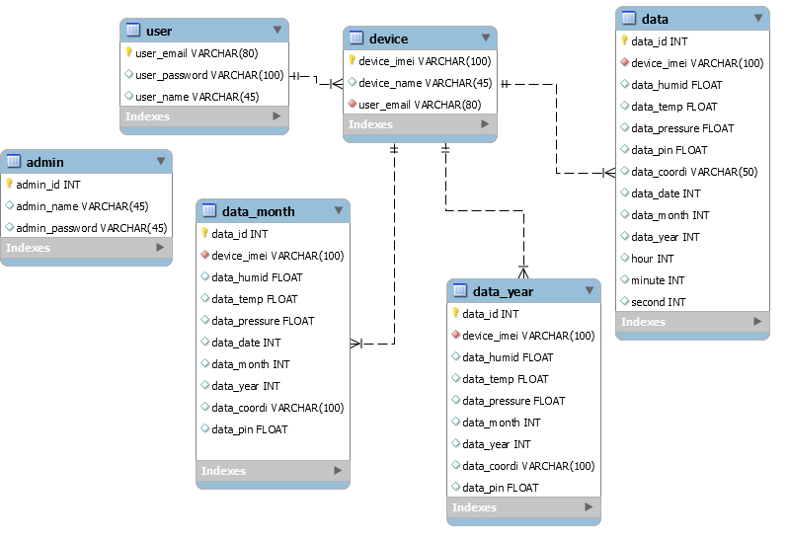

4.Cơ sở dữ liệu

# **Chương 4: Lập trình server.**

## **1 Chức năng**

Server được viết sẽ được chia ra để quản lí người dùng và quản lí dữ liệu:

Trong quản lí người dùng sẽ xử lí được các vẫn đề: đăng kí, đăng nhập, đăng xuất.

Trong quản lí dữ liệu sẽ nhận các dữ liệu được gửi lên từ module sim, phân chia và quản lí các dữ liệu nhận được theo thiết bị, theo ngày, theo tháng và theo năm.

Các chức năng được biểu diễn thông qua sơ đồ phía dưới:

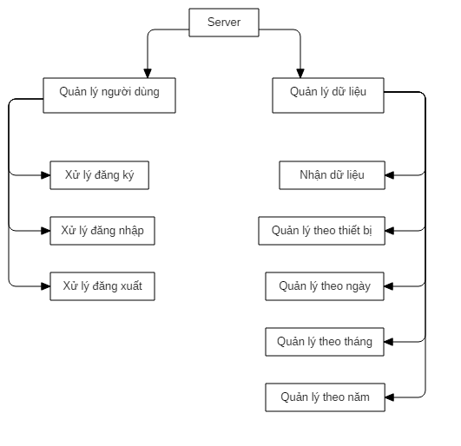

5. Sơ đồ chức năng của server

# **Chương 5: Hiển thị dữ liệu trên website.**

## **Chức năng**

Hệ thống giúp chúng ta có thể đăng kí, đăng nhập. Mỗi người sẽ có một tài khoản riêng để có thể theo dõi được dữ liệu của riêng mình gửi lên server mà không bị nhầm lẫn với ai khác.

Từ những dữ liệu ta nhận được từ server ta sẽ giúp hiển thị nó trên website để người dùng có thể tiện xem xét những dữ liệu nhận được qua các biểu đồ thống kê theo ngày, tháng, năm để có thể biết được những biến đổi theo thời gian của những thông số trên.

## **Giao diện:**

Giao diện đăng kí website:

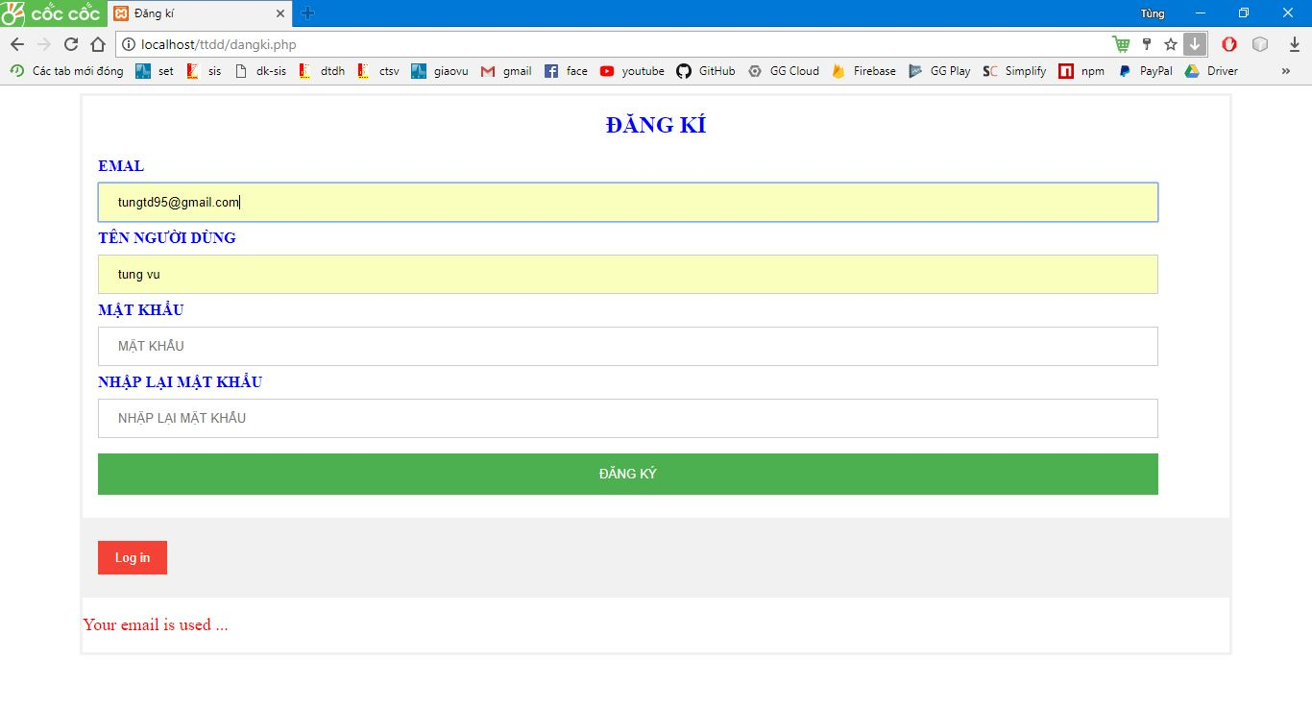

6.Giao diện đăng kí website

Giao diện đăng nhập website:

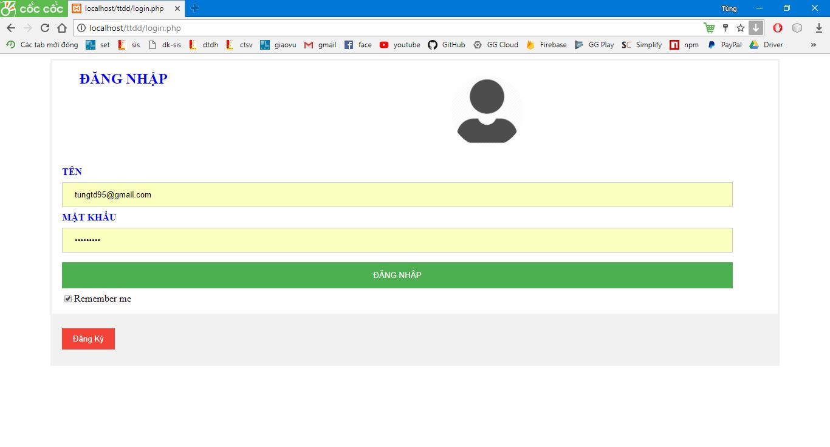

7. Giao diện đăng nhập website

Hiển thị dữ liệu nhiệt độ theo ngày:

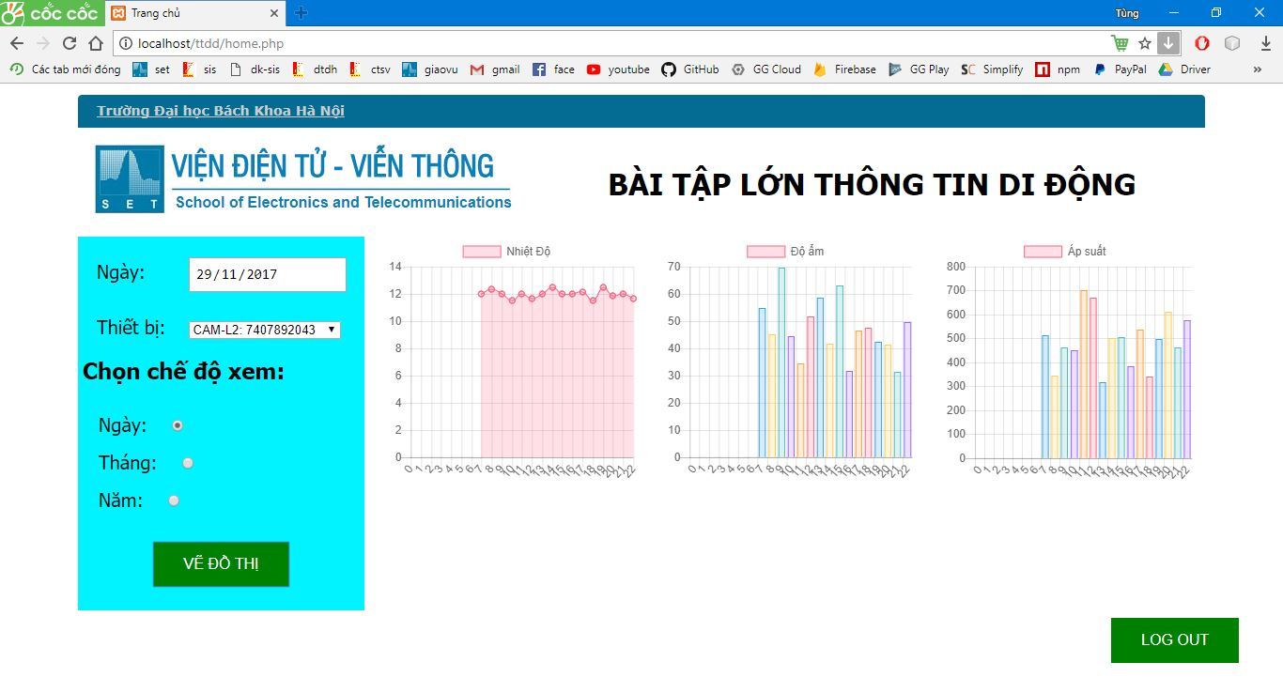

8. Biểu thị dữ liệu theo ngày

Hiển thị dữ liệu nhiệt độ theo tháng:

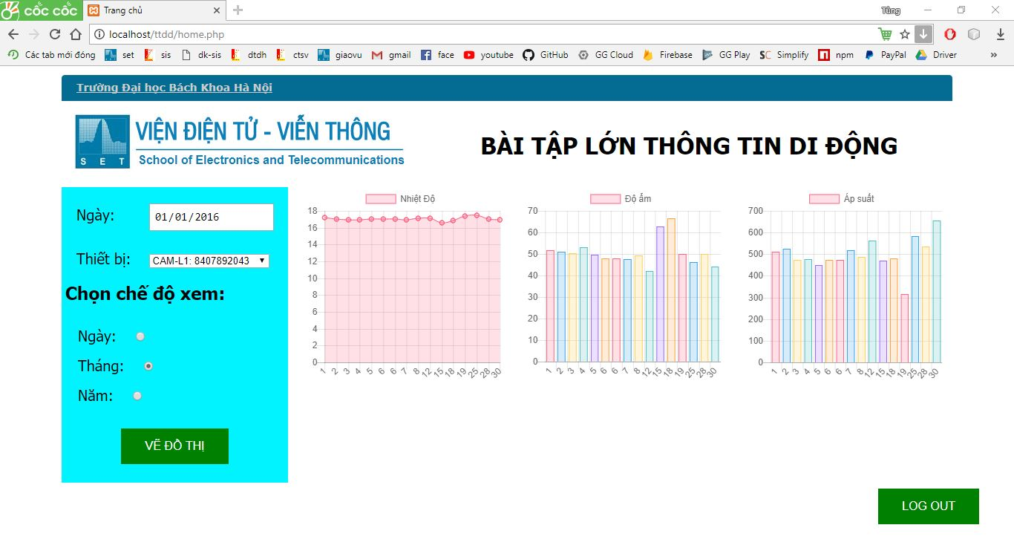

9. Biểu thị dữ liệu theo tháng

Các giá trị nhiệt độ hiển thị trên được tính theo trung bình của các giá trị được gửi trong ngày đó.

# Chương 6 Kết luận

Sau một thời gian tìm hiểu đề tài “Thiết kế phần mềm nhận và xử lí gói dữ liệu từ module sim ở server” chúng em đã hoàn thành đề tài của mình đúng dự kiến. Thực sự những kiến thức mà chúng em thu được rất bổ ích đối với chúng em trên con đường trang bị những kiến thức để bước vào sự nghiệp sau này. Qua bài tập lớn này, không những chúng em có thêm những kiến thức cần thiết về quản lí và lập trình server mà chúng em còn trau dồi, nâng cao thêm khả năng làm việc nhóm, ôn tập những kiến thức đã học, khả năng tìm tài liệu cũng như vốn tiếng anh chuyên ngành được tăng lên. Chúng em xin chân thành cảm ơn thầy đã giúp chúng em hoàn thiện bài tập lớn này nói chung và cả môn học này nói riêng!

.

# **TÀI LIỆU THAM KHẢO:**

Google.com

https://vi.wikipedia.org/wiki/Wikipedia